Barrierefreie Zugänge/Infos zu den Gebäuden

Universität Graz:
Uni Hauptgebäude Bereich Aula: Der Lift im EG, mit dem Sie in den 1. Stock Aula gelangen, befindet sich auf der Nordseite des Gebäudes im Gebäude Universitätsplatz 3 gegenüber Universitätsplatz 4 und 5 (neben dem großen Holztor ist der Lift, entweder von Haupteingang Hauptgebäude links und dann rechts, oder über die beschrankte Einfahrt Universitätsstraße der Straße folgen, bei UB rechts dem Hauptgebäude außen folgen).
Ein barrierefreies WC befindet sich im ersten Stock auf dem Gang auf der linken Gebäudeseite (mit Sensor automatische Öffnung, Verschließen innen mit Tasterschalter). Wege zu den WCs sind beschildert.
Im Resowi ist beim Außenaufgang neben den Stufen eine Rampe und im Gebäude gleich links beim Eingang Bauteil C ein Lift. Das barrierefreie WC und die anderen WCs befindet sich im Erdgeschoss Bauteil C, Richtung Bauteil B. Im Resowi befindet sich auch Leitlinien für Menschen mit Sehbeeinträchtigung.
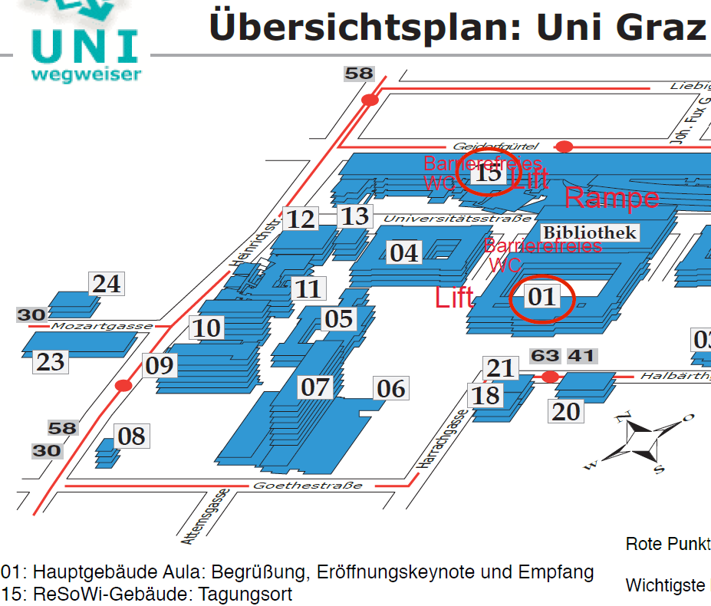

PPH Augustinum
Von der Grabenstraße kommend biegen Sie in die Lange Gasse ein. Die Lange Gasse führt direkt am Gebäude entlang. Bei erster Gelegenheit biegen Sie nach rechts in den Innenhof des Campus Augustinum ein (nicht mit dem Auto möglich – Rolltor). Der erste Eingang rechts ist der Hauptzugang zur PPH Augustinum.
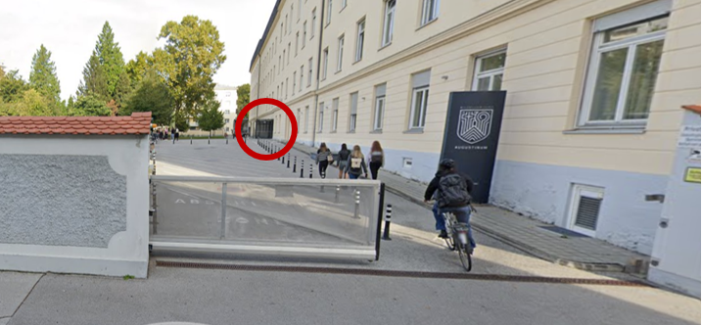
Bild 1: Google Street View: Eingang PPH Augustinum bei roter Markierung (https://www.google.com/local/place/fid/0x476e35900463e4b3:0x1cea920ba61d66a9/photosphere?iu=https://streetviewpixels-pa.googleapis.com/v1/thumbnail?panoid%3Di6JsilEt_jIBHCKAK_f-0g%26cb_client%3Dlu.gallery.gps%26w%3D160%26h%3D106%26yaw%3D300.08688%26pitch%3D0%26thumbfov%3D100&ik=CAISFmk2SnNpbEV0X2pJQkhDS0FLX2YtMGc%3D)
Im Foyer befindet sich links der Portier. Wenn Sie das Foyer durchqueren und nach links abbiegen, befindet sich der Lift neben der Treppe, die in das Untergeschoß führt.
Achtung! Dieser Lift führt Sie zum Infopoint, Kirchplatz und zum Festsaal, nicht jedoch zu den Seminarräumen im dritten Stock. Um direkt in den dritten Stock zu gelangen, nutzen Sie bitte den Lift hinter der Mensa. Barrierefrei ist dieser Lift nur über die Mensa erreichbar. Bitte durchqueren Sie dafür die Mensa und das Cafe.
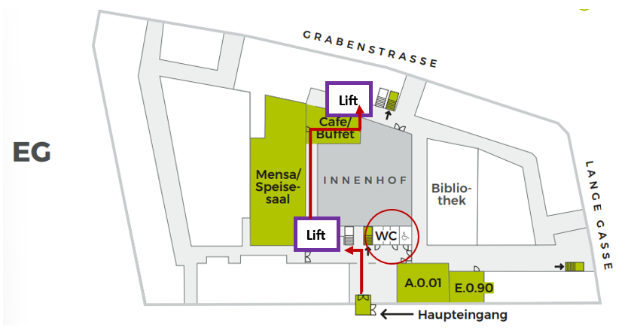
Bild 2. Erdgeschoß
Barrierefreie WC’s befinden sich im Erdgeschoß, im 1. Stock und im 3. Stock des Gebäudes. Rechts neben der Treppe ins Obergeschoß (1. Tür) befindet sich ein barrierefreies WC. Zwei Türen weiter befindet sich das Damen-WC (dritte Tür), drei Türen weiter das Herren-WC (die vierte Tür). Die WC‘s im 1. Obergeschoß befinden sich direkt über den WC‘s des Erdgeschoßes und auf der Rückseite des Festsaals.
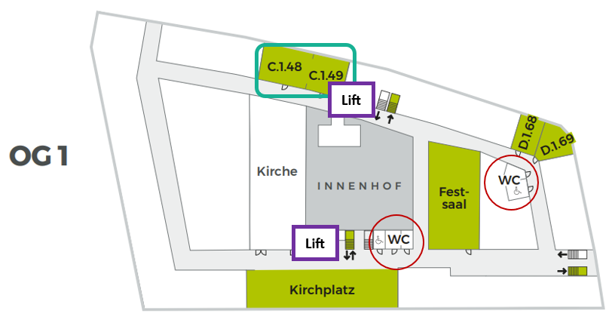
Bild 3: 1. Obergeschoß

Die Seminarräume sind auf das Erdgeschoß, den ersten Stock und den dritten Stock aufgeteilt.
Den Seminarraum A.0.01 finden Sie im Erdgeschoß nach dem Foyer rechts.
Den Seminarraum C.1.48 und C.1.49 sowie den Festsaal und den Kirchplatz finden Sie im ersten Obergeschoß. Mit dem Rücken zum Kirchplatz stehend wenden Sie sich nach rechts. Passieren Sie die Glastür, befindet sich der Festsaal auf der linken Seite. Sie gelangen via Rampe in den Festsaal.
Um zu den Seminarräumen C.1.48 und C.1.49 zu gelangen, folgen Sie dem Gang entlang des Festsaals (zwischen Festsaal und Innenhof) und biegen Sie anschließend links ab. Nach der Treppe befinden sich der Seminarraum C.1.49 und der Seminarraum C.1.48 auf der rechten Seite.
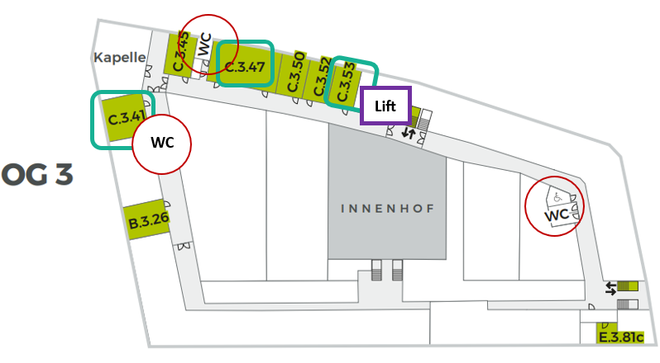
Die Seminarräume C.3.41, C.3.53 und C.3.47 befinden sich im dritten Obergeschoß. Vom Lift/Stiegenhaus kommend, müssen Sie hier nach rechts durch die Glastür. Am Gang entlang finden Sie jeweils rechts zuerst den Raum C.3.53 (dritte Tür auf der rechten Seite) und drei Türen weiter den Seminarraum C.3.47. Direkt neben dem Raum C.3.47 befindet sich auf der rechten Seite ein Gang mit einem Herren- und einem Damen-WC. Um zum Raum C.3.41 zu gelangen, folgen Sie dem Gang weiter und passieren die Glastür und durchqueren Sie die Glastür zu Ihrer Linken. Der Raum C.3.41 ist der erste Raum auf der rechten Seite. Auf der linken Seite, gegenüber vom Raum C.3.41 befindet sich ein barrierefreies WC.
Bild 4: 3. Obergeschoß

Wir möchten darauf hinweisen, dass im Foyer Personal auf Sie wartet, das Sie beim Finden Ihres Ziels (Festsaal, Kirchplatz, Seminarräume, WC, Lift) und generell beim Gang durch das Gebäude (z. B. beim Öffnen der Brandschutztüren, Nutzung des Lifts) im Gebäude gern unterstützt. Sollten Sie Unterstützung wünschen, kommen Sie bitte gern auf uns zu.

Barrierefreiheit Altbau Pädagogische Hochschule:

Barrierefreier Zugang
Der barrierefreie Zugang zum Altbau der PH Steiermark befindet sich im Innenhof – Eingang 2/Mensa. Die Tür wird mittels Taster geöffnet. Von dort gelangen Sie mit dem Lift in alle Stockwerke.
Wichtig! Der Lift ist nicht sehr groß und kann jeweils nur eine Person mit Rollstuhl transportieren. Planen Sie das hohe Nutzer:innen-Aufkommen einer großen Veranstaltung bitte tzeitlich bei Ihrer Anfahrt mit ein.
Die Aula und alle Seminarräume sind barrierefrei zugänglich.

Barrierefreies WC
Das barrierefreie WC befindet sich im Erdgeschoß, vom Lift kommend rechts im Bereich des Stiegenhauses der Praxisvolkschule.

Orientierung für Menschen mit Sehbeeinträchtigung
Vom Fußgängerübergang bei der Straßenbahnhaltestelle führt eine Leitlinie bis zum Zaun der PH. Wenden Sie sich dort nach links und an der Ecke gleich wieder nach rechts. Folgen Sie dem Gebäude bis zum ersten Eingang. Im Gebäude gelangen Sie nach einigen Stufen zu einer Schwingtür und in einen Gang. Dort führen Leitlinien nach rechts zum Portier/Infopoint und nach Links zu einer Abzweigung zum Lift. Die taktilen Bedienelemente des Liftes befinden sich auf der linken Seite etwa in Hüfthöhe.
Geradeaus gelangen Sie zur Treppe.
Die Aula befindet sich im 1. Stock von der Treppe und vom Lift kommend jeweils rechts.
Die Position der Damen und Herren-WCs ist in den einzelnen Stockwerken unterschiedlich:
Im 1. Stock befindet sich das Damen-WC gleich links vom Hauptstiegenhaus (von der Aula kommend links). Das Herren-WC befindet sich im Nebenstiegenhaus von der Aula kommend Rechts. Im 2. Stock ist die Position genau umgekehrt.

Wenn Sie Fragen haben, wenden Sie sich gerne an das Organisationsteam (erkennbar an roten Teilnahmekärtchen).

